9 Ιανουαρίου, 2026

ΔΕΛΤΙΟ ΤΥΠΟΥ

ΔΕΙΚΤΗΣ ΠΑΡΑΓΩΓΗΣ ΚΑΙ ΔΕΙΚΤΗΣ ΤΙΜΩΝ ΠΑΡΑΓΩΓΟΥ ΣΤΙΣ ΚΑΤΑΣΚΕΥΕΣ: 3o ΤΡΙΜΗΝΟ 2025

Ετήσια Μεταβολή +4,2% στην Παραγωγή και +3,7% στις Τιμές Παραγωγού

Ο Δείκτης Παραγωγής στις Κατασκευές κατά το τρίτο τρίμηνο του 2025 ανήλθε στις 125,93 μονάδες (με βάση 2021=100,00), σημειώνοντας αύξηση 4,2% έναντι του τρίτου τριμήνου του 2024.

Ο Δείκτης Τιμών Παραγωγού στις Κατασκευές για το τρίτο τρίμηνο του 2025 ανήλθε στις 125,03 μονάδες (με βάση 2021=100,00), σημειώνοντας μείωση της τάξης του 1,0% έναντι του δευτέρου τριμήνου του 2025. Σε σχέση με το αντίστοιχο περσινό τρίμηνο, ο Δείκτης αυξήθηκε κατά 3,7%.

Κατά την περίοδο Ιανουαρίου-Σεπτεμβρίου 2025, αυξήσεις σε σύγκριση με την αντίστοιχη περίοδο του 2024 καταγράφηκαν, τόσο στoν Δείκτη Παραγωγής στις Κατασκευές (4,2%) όσο και στον Δείκτη Τιμών Παραγωγού στις Κατασκευές (4,5%).

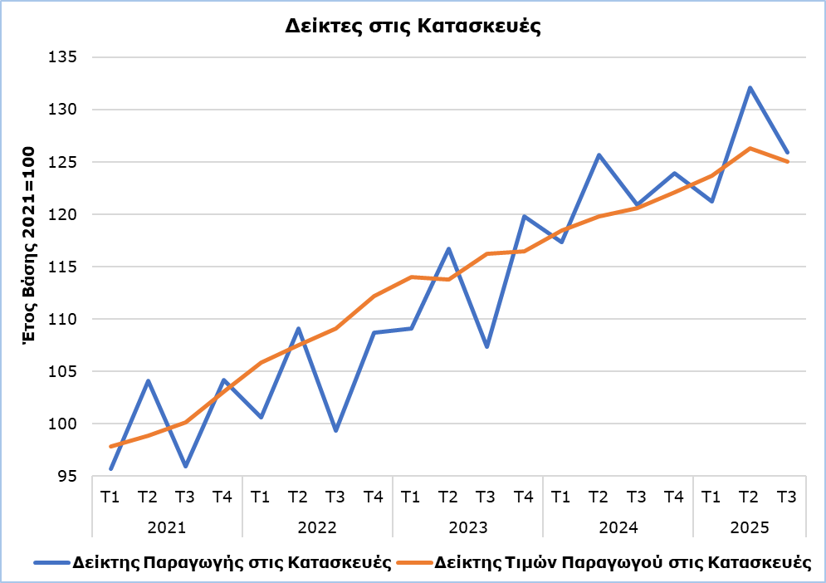

Πίνακας
 |  | Δείκτης  (2021=100) |  |  | Ποσοστιαία Μεταβολή (%)
 |  | Ιουλ-Σεπ 2024 | Ιουλ-Σεπ  2025 |  | Ιουλ-Σεπ 2025/2024 | Ιαν-Σεπ  2025/2024
Δείκτης Παραγωγής στις Κατασκευές |  | 120,88 | 125,93 |  | 4,2 | 4,2
Δείκτης Τιμών Παραγωγού στις Κατασκευές |  | 120,60 | 125,03 |  | 3,7 | 4,5

ΜΕΘΟΔΟΛΟΓΙΚΕΣ ΠΛΗΡΟΦΟΡΙΕΣ

Σκοπός

Ο τριμηνιαίος Δείκτης Παραγωγής στις Κατασκευές αποτελεί εργαλείο για την παρακολούθηση των βραχυπρόθεσμων εξελίξεων στην κατασκευαστική δραστηριότητα. Είναι δείκτης όγκου που προσεγγίζει τις μεταβολές της προστιθέμενης αξίας σε σταθερές τιμές. Μπορεί συνεπώς να θεωρηθεί ως ένδειξη του ρυθμού ανάπτυξης του τομέα των Κατασκευών σε σχέση με μια συγκεκριμένη χρονιά αναφοράς, το έτος βάσης.

Ο τριμηνιαίος Δείκτης Τιμών Παραγωγού μετρά τις μεταβολές στις τιμές μονάδας που χρεώνονται σε πελάτες κατασκευαστικών έργων. Δείχνει συνεπώς τη μεταβολή στο ολικό κόστος των έργων από τη μεριά του πελάτη, περιλαμβάνοντας κόστος όπως αυτό των υλικών, των εργατικών, των καυσίμων, των μεταφορικών και άλλων, καθώς και το κέρδος των εργολάβων. Μπορεί να θεωρηθεί ως ένδειξη του ύψους του πληθωρισμού στις Κατασκευές σε σχέση με μία συγκεκριμένη χρονιά αναφοράς, το έτος βάσης.
Συλλογή Στοιχείων

Η συλλογή των δεδομένων γίνεται τριμηνιαία από τη Στατιστική Υπηρεσία, είτε με τηλεφωνικές συνεντεύξεις είτε μέσω του ηλεκτρονικού ταχυδρομείου, σε δείγμα επιχειρήσεων που δραστηριοποιούνται στον τομέα των Κατασκευών. Επιπρόσθετα, αξιοποιούνται πληροφορίες από διοικητικές και άλλες πηγές.

Μέθοδος Υπολογισμού

Ο Δείκτης Παραγωγής έχει ως έτος βάσης το 2021, δείχνει δηλαδή τη μεταβολή στον όγκο της παραγωγής σε σχέση με τον μέσο όρο του όγκου παραγωγής κατά το 2021. Κατά το έτος βάσης, ο μέσος όρος των τεσσάρων τριμήνων του δείκτη παραγωγής είναι 100,0. Για παράδειγμα, αν ο δείκτης παραγωγής για κάποιο τρίμηνο είναι 115,8 αυτό σημαίνει ότι η παραγωγή αυξήθηκε κατά 15,8% σε σχέση με τη μέση παραγωγή του 2021.
Ο καταρτισμός του Δείκτη Παραγωγής στις Κατασκευές γίνεται στο πλαίσιο εφαρμογής του Κανονισμού (ΕΕ) 2019/2152 σχετικά με τις ευρωπαϊκές στατιστικές για τις επιχειρήσεις. Σε εθνικό επίπεδο, ο δείκτης δημοσιεύεται χωρίς προσαρμογή, χωρίς δηλαδή διόρθωση με βάση τον αριθμό των εργάσιμων ημερών ή την εποχικότητα. Αντίθετα, στη Στατιστική Υπηρεσία της Ευρωπαϊκής Ένωσης (Eurostat) αποστέλλονται κάθε τρίμηνο και δείκτες διορθωμένοι με βάση τον αριθμό εργάσιμων ημερών και την εποχικότητα.

Αντίστοιχα, ο Δείκτης Τιμών Παραγωγού έχει και αυτός ως έτος βάσης το 2021, δείχνει δηλαδή τη μεταβολή στις τιμές μονάδας σε σχέση με τον μέσο όρο των τιμών κατά το 2021.

Για τον υπολογισμό του Δείκτη Τιμών Παραγωγού συλλέγονται τιμές μονάδας για ένα ευρύ κατάλογο βασικών κατασκευαστικών εργασιών που είναι απαραίτητες από την έναρξη μέχρι την αποπεράτωση ενός έργου. Οι διάφορες αυτές εργασίες σταθμίζονται με συντελεστές οι οποίοι προκύπτουν από το κόστος που αναλογεί σε κάθε εργασία ως προς το σύνολο του έργου. Ο Δείκτης Τιμών που προκύπτει χρησιμοποιείται και στο στάδιο του αποπληθωρισμού για τον υπολογισμό του Δείκτη Παραγωγής στις Κατασκευές.

Για περισσότερες πληροφορίες:
Πύλη Στατιστικής Υπηρεσίας, υπόθεμα Κατασκευές
CYSTAT-DB (Βάση Δεδομένων)
Προκαθορισμένοι Πίνακες (Excel)

Τα στοιχεία για το έτος βάσης 2021=100 είναι διαθέσιμα μόνο στη Βάση Δεδομένων CYSTAT-DB.

Επικοινωνία
Εύη Καλογήρου Δημητρίου: Τηλ.: 22602168, Ηλ. Ταχ.: ekalogirou@cystat.mof.gov.cy

